

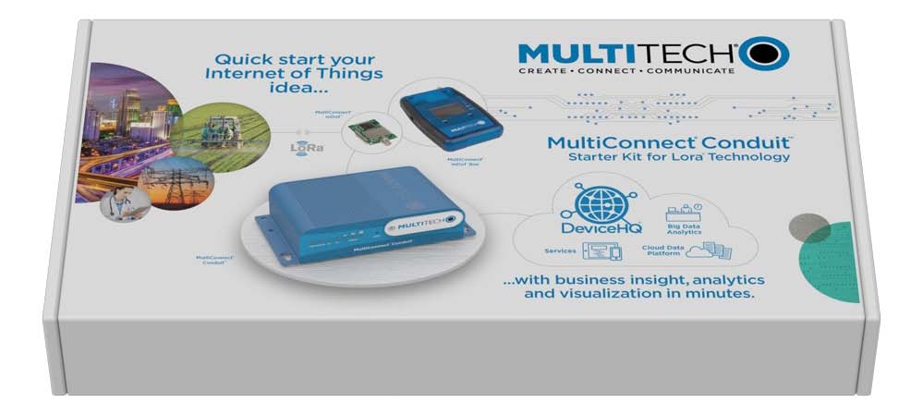

**MultiConnect® Conduit ™ Starter Kit**

For LoRa® Technology Getting Started Guide

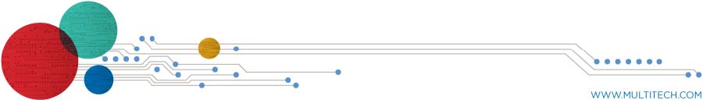

MultiConnect Conduit Starter Kit for LoRa Technology

Part Number: 82102251L

著作権

この刊行物の全部または一部を、マルチテックシステムの執行役員が署名した特定の明示的な書面による許可なしに複製することはできません。

All rights reserved. **Copyright c 2016 by Multi-Tech Systems, Inc.**

Multi-Tech Systems、Inc.は、本書の内容、情報、マテリアルおよび推奨事項に関して、明示的、黙示的または禁反言による、いかなる表明または保証も行いません。また市場性、特定の目的への適合性および非侵害性に関する黙示の保証を特に否認します。

商標と登録商標

MultiTech、MultiTechロゴ、MultiConnectはMulti-Tech Systems、Inc.の登録商標で、mDotおよびConduitは商標です。すべてのその他の製品および技術は、それぞれの所有者の商標または登録商標です。

本社

Multi-Tech Systems, Inc.

2205 Woodale Drive, Mounds View, MN 55112

Phone: (800) 328-9717 or (763) 785-3500

Fax (763) 785-9874

MultiConnect® Conduit**™** Starter Kit for LoRa Technology

MultiConnect Conduit LoRaテクノロジースターターキット、は、実行してクラウドに接続する、LoRaの実証実験を短時間に行うために必要な全ての部品を提供します。 全ての部材がそろっています。 スターターキットは、開梱後、すぐにセンサー情報を得て、それをクラウド上で表示できるよう設計されています。

スターターキット製品

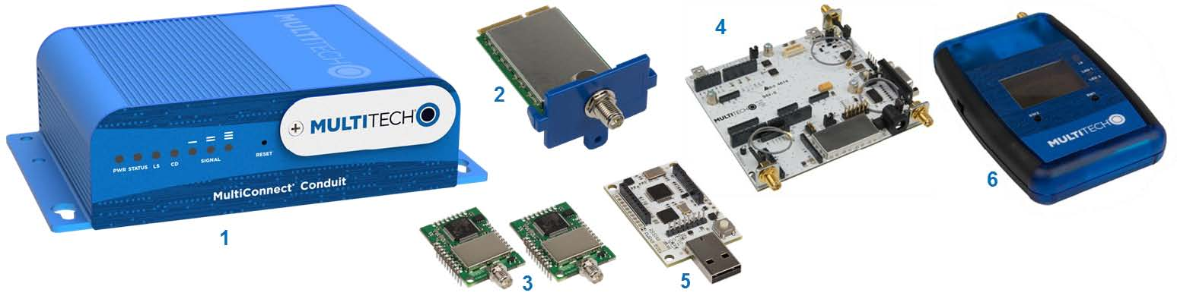

|  |  |  |  |  |  |  |
| --- | --- | --- | --- | --- | --- | --- |
| Item | デバイス | 数量 |  | Item | デバイス | 数量 |
| 1 | Conduit | 1 |  | 4 | MDOTユニバーサル開発キット | 1 |
| 2 | LoRa アクセサリ　mCard | 1 |  | 5 | mDotマイクロ開発キット | 1 |
| 3 | mDot | 2 |  | 6 | mDot　ボックス | 1 |

注:

* The LoRa アクセサリ mCard は、Conduitにインストール済みです。
* それぞれの機器のパッケージ内容は、その機器のクイックスタートに明記されています。

Conduitの準備

Conduit には、mDot BoxからIBM Blueimix サイトへデータを送信するためにNode-REDが予め組み込まれています。

Conduitから始めます：

1. 自国用の電源ブレードを電源アダプタに取り付け、conduitに電源アダプタを接続します。
2. LoRaアンテナをConduitにインストールされているLoRaアクセサリカード、mCardに取り付けます。
3. 電源アダプタを接続しConduitに電源を入れます。
4. イーサネットコネクタを使用し、Conduitを管理するために使用するインターネットアクセスができるデバイスにConduitを接続します。
5. AEPインタフェースに行き、Conduitにログインします。　このように；
   1. インターネットブラウザを開き、デバイスのデフォルトアドレスを入力します。： <http://192.168.2.1>.
   2. デフォルトユーザ名を入力します。：admin
   3. デフォルトパスワードを入力します。：admin
   4. Loginをクリックし、最初のセットアップウィザードを起動します。ウィザードを起動するのに30秒ほどかかります。
6. ウィザードを使い、順次設定をします。

■　パスワード

■　日時

■　PPP　(セルラーモデルのみ)

■　IP　アドレスとネットワーク情報（セルラーモデル以外、インターネットアクセスのためにWANモードを選択）

* WANモード（static IPを使用する場合、staticを選択、または使用するネットワークがDHCPサーバ機能のある場合、DHCPクライアントを選択、Static IPを使用する場合は、IPアドレス、マスク、ゲートウェイを入力します。）

７．Save＆Rebootを選択し、ステータスLEDが点滅するまで待ちます。

Conduitの設定に関する詳細は情報は、こちら; <http://www.multitech.net/developer/software/aep/getting-started-aep/>

DeviceHQとNode-REDの使い方のヘルプは、こちら; <http://www.multitech.net/developer/software/devicehq/>

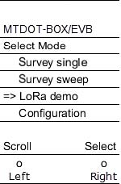mDot Box の準備

mDot Boxから始めます:

1. LoRa アンテナをmDot Boxに取り付けます。
2. バッテリーを装着し、左側のスイッチを押しmBoxに電源を入れます。
3. Select　Modeが表示されたら、mBox Demoを選択します。
4. Sw2を選択しIntervalにします。

デフォルトでは、mDot Boxは、10秒ごとにLoRaネットワークを介しデータを送信します。

SW2を押すことで、intervalを変更できます。

次のようなセンサーデータを画面表示します。：

* 加速度メータ x, y, と z 軸
* 圧力
* 温度
* 光

mDot Boxに関する詳細は、同梱されているMultiConnect mDot Boxクイックスタート、あるいは、こちらを参照ください。

<http://www.multitech.net/developer/software/dot-box-and-evb-software/>

IBM Bluemixを使いクラウドにデータを送ります。

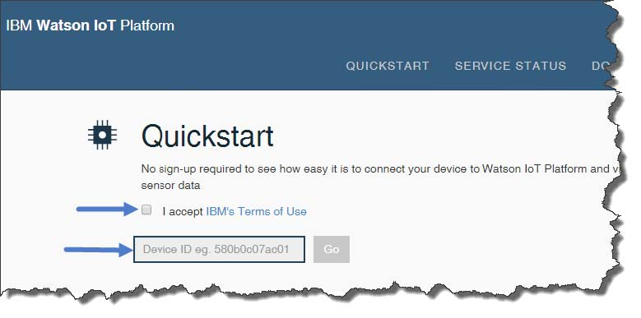mDot Boxからクラウドにデータを送るために:

1. コンピュータでウェブブラウザを使い

[https://](https://quickstart.internetofthings.ibmcloud.com/)

[quickstart.internetofthings.ibmcloud.com/](https://quickstart.internetofthings.ibmcloud.com/)

に入ります。

1. IBMの使用条件にチェックをします。
2. Conduitで、製品ラベルの**NodeID**を探します。

表記は、00:AB:EF:00:11:11の様になっています。

1. デバイスIDの欄に、その**NodeID**をコロンに変えてハイフンを使い、例えば、00-AB-EF-00-11-11 と入力します。
2. GOをクリックします。

あなたのデータがグラフに表示されます。

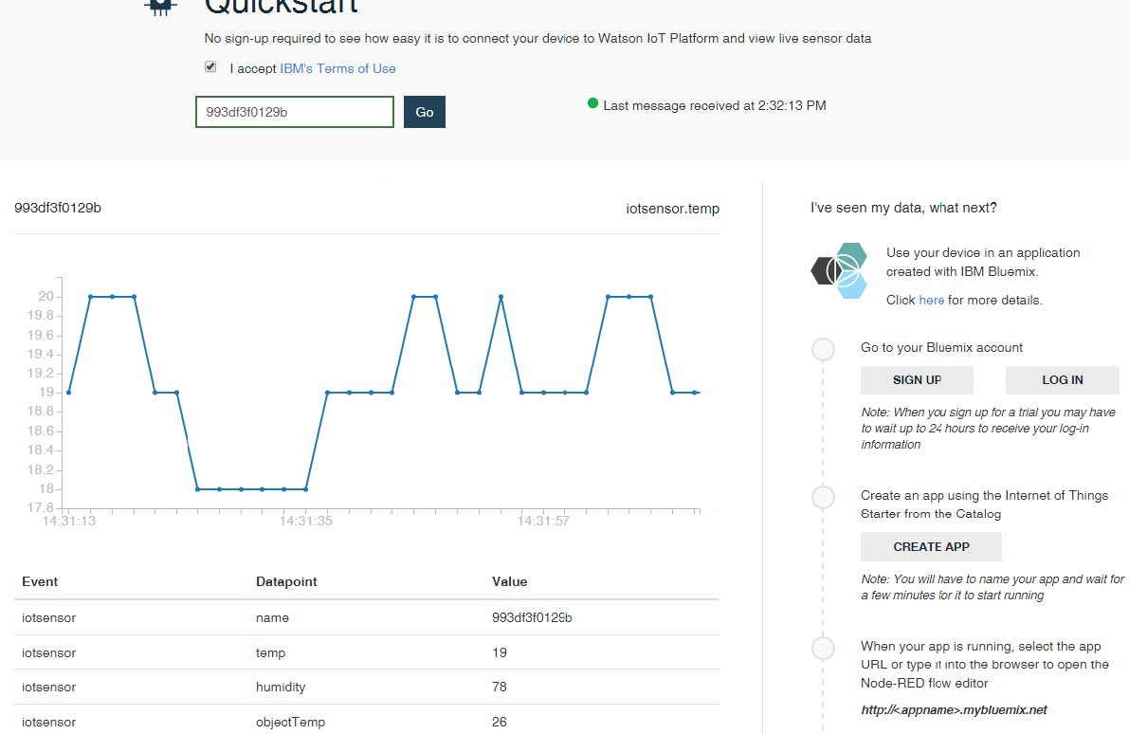注: セキュアなデータ投稿には、Bluemixアカウン

　　トを作ります。データは、個人用では無いIBM

Bluemixクイックスタートページに投稿され

あなたのmDotの機器アドレスを持っていれ

ば誰でもアクセスすることができます。

IBM Bluemix を使います。

* 下のデータポイント欄（温度、光、など）をクリック、相関するチャートを表示します。
* Bluemixアカウントを作ります。　安全なデータストレージを持つ個人的なアプリケーションを作ることができます。
* Bluemixアカウントは、また多くのデータストレージと解析ツールにアクセスすることができます。
* データストレージ用にBluemixのアカウントを作った後は、ConduitのNode-REDアプリケーションにアクセスし、あなたのBluemixアカウントにデータを送るための、新しい出力ノードを作ります。

ConduitのNode-REDの私用についての詳細は、こちら、

[http://www.multitech.net/developer/wp-content/uploads/2015/08/DeviceHQ_Dev_User_Guide.pdf](http://www.multitech.net/developer/wp-content/uploads/2015/08/DeviceHQ_Dev_User_Guide.pdf%20)

関連文書

スターターキットに含まれているクイックスタートは、

* MultiConnect Conduit
* MultiConnect mDot Box
* MultiConnect mDot Developer Kit
* MultiConnect mDot with Micro Developer Kit
* アクセサリ-カード

開発者サイトとマニュアル

開発者ガイド、Dotシリーズ AT コマンド、と 開発者リソースは、multitech.net　で利用できます。

特定の製品についてはこちらから:

* MultiConnect Conduit: <http://www.multitech.net/developer/products/conduit/>
* LoRa Accessory mCard: <http://www.multitech.net/developer/products/accessory-cards/mtac-lora/>
* MultiConnect mDot and Developer Kits: <http://www.multitech.net/developer/products/multiconnect-mdot/>
* MultiConnect mDot Box: <http://www.multitech.net/developer/products/multiconnect-mdot-box-and-evb/>
* LoRa Resources: <http://www.multitech.com/technology/lora>
* IBM Bluemix Resources for MultiConnect Conduit AEP, LoRa, and mDots:

<https://developer.ibm.com/recipes/tutorials/multitech-multiconnect-conduit-aep-lora/>

mBed

ARM® mbedは無料です。ARM Cortex-Mマイクロコントローラを使う組み込みデバイスのためのオープンソース　プラットフォームとオペレーティングシステム。mbedウェブサイトは、フリーのソフトウェアライブラリ、ハードウェア設計、ラピッドプロトタイピングのためのオンラインツールを提供します。プラットフォームは、標準のC/C++　SDK、マイクロコントローラHDK、とサポートしている開発ボード、オンラインコンパイラとオンライン開発者共同ツールが含まれます。

* MultiConnect mDot and Developer Kits: <https://developer.mbed.org/platforms/MTS-mdot-f411/>
* MultiConnect mDot Box: <https://developer.mbed.org/platforms/mdotevb/>

サポート

開発者フォーラムは、<http://www.multitech.net/developer/forums/>　で、利用できます。

ヘルプが必要なときは、アカウントをつくり、直接テクニカルチームにサポートが必要な事例を送ります。

サポートはこちら: 　<https://support.multitech.com> .